…………………………..OKULU 2023-2024 EĞİTİM- ÖĞRETİM YILI
FEN BİLİMLERİ DERSİ 7. SINIF 1. DÖNEM 2. YAZILI SINAVI

ADI-SOYADI: NO:..……….SINIFI: 7/......
………>

1) Aşağıda verilen ifadelerin rakamlarını doğru kavramların altlarına yazarak eşleştiriniz.(15 Puan)

1.Ömrünü tamamlamış gözlem uydumuzdur.
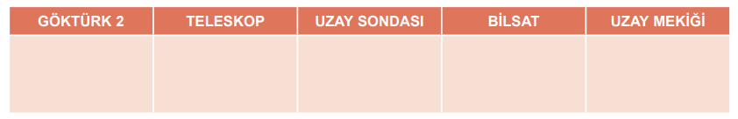
2.Dünya ile uzay istasyonları arasında astronotların taşınmasını sağlayan uzay aracıdır.
3.Uzay araştırmaları için bilimsel veri toplayan araçtır.
4.Gök cisimlerini incelemek için kullanılan araçtır.
5.Ülkemizin istihbarat edinmek, coğrafi konum belirlemek, çevresel değişimleri takip etmek gibi amaçlar için uzaya gönderdiği aktif gözlem uydusudur.
Işık Kirliliği Nasıl Önlenir?
Işık kirliliği, deniz kaplumbağaları için ciddi bir tehlikedir. Deniz kaplumbağaları, yumurtalarını kumsallarda açtıkları çukurlara gömer. Yumurtadan çıkan yavrular, Ay’ın ve yıldızların denizin üzerinde oluşturduğu pırıltılara yönelerek suya ulaşmayı başarır. Ancak parlak ışıklar ve kıyı aydınlatmaları; dişilerin yuvalamak için kıyıya gelmelerine, yavruların da denizi bulmalarına engel olur. Yavrular, yönünü bularak denize ulaşamadığı için hayatını kaybeder.
2) Metne göre aşağıda verilen soruları cevaplayınız. (10 Puan)
a. Sizce gök bilimciler ışık kirliliğinden nasıl etkilenmektedir? Yazınız.
...............................................................................................................................................................................................................
............................................................................................................................................................................................................... ...............................................................................................................................................................................................................
b. Işık kirliliğini önlemek için neler yapılabilir? Yazınız.
............................................................................................................................................................................................................... ...............................................................................................................................................................................................................
...............................................................................................................................................................................................................
3) Aşağıda büyük kütleli bir yıldızın yaşam süreci verilmiştir. Bu yaşam sürecinde boş bırakılan yerlere ne yazılmalıdır?(15 Puan)

Yıldızlar canlı değildir ama onlar da canlılar gibi doğar, yaşar ve ölür. Bütün yıldızlar toz ve gaz bulutlarından oluşmasına rağmen küçük ve büyük kütleli yıldızların yaşamlarını sürdürme ve sona erdirme şekilleri farklıdır.
4) Aşağıdaki tabloda görevi verilen organeli, bitki ve hayvan hücresinde bulunma durumuna göre işaretleyiniz.
(+: Bulunur, -: Bulunmaz.) (12 Puan)
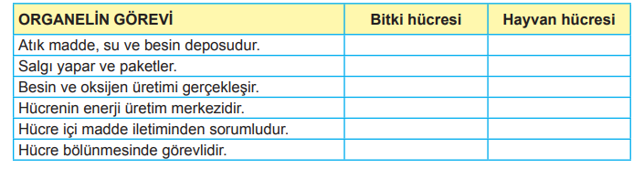

5) Görselde numaralanarak verilen boşaltım sistemi yapıları ile bu yapıların görevlerini kutulardaki boşluklara uygun harfler yazarak eşleştiriniz. (8 Puan)
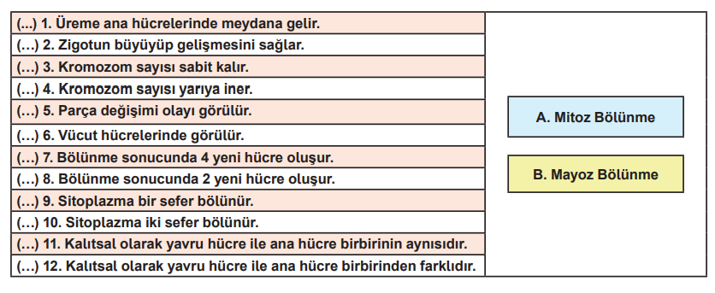
5) Aşağıda hücre bölünmelerinde meydana gelen bazı olaylar verilmiştir. Bu olayları verilen bölünme çeşitleri
ile eşleştiriniz.(12 Puan)

6) Şekilde verilen okul çantası için tablodaki boşlukları uygun rakamlarla doldurunuz. (Dünya’nın uyguladığı
çekim kuvveti 10 N olarak kabul edilecektir.)(12 Puan)

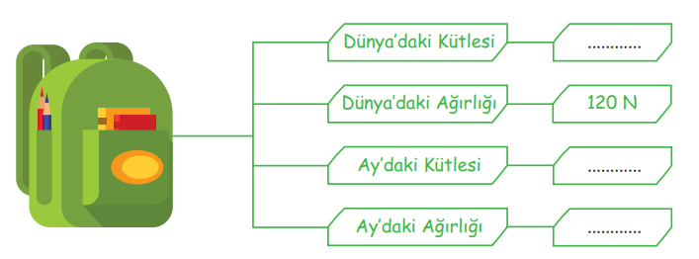

7) Ali A noktasında bulunan basketbol topunu eline alarak B ve C noktalarından geçtikten sonra D noktasından potaya
atıyor. Buna göre tabloda verilen durumlarda basketbol topu üzerinde fiziksel anlamda işin yapılıp yapılmamasına
ilişkin olarak (X) işaretleme yapınız.(12 Puan)

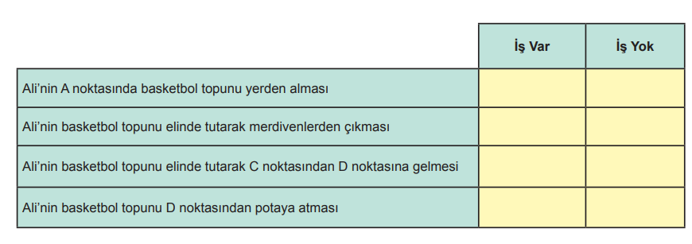
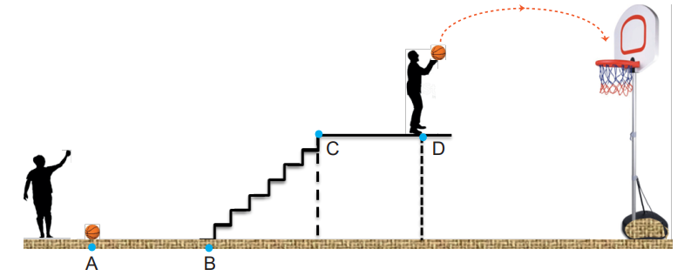
8) Aşağıdaki şekillerde verilen olaylar sırasında gerçekleşen enerji dönüşümlerini ilgili yerlere yazınız. (12 Puan)

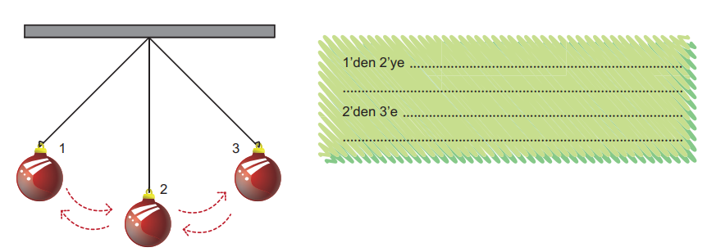
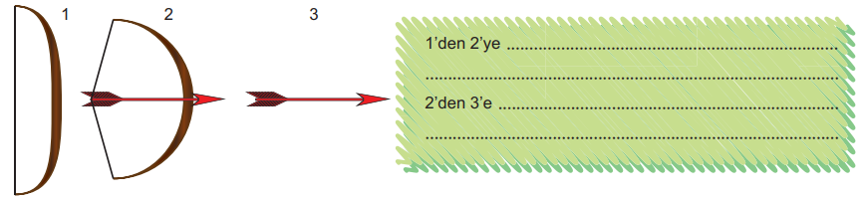

Başarılar… …………………………………..
Süre 40 dakika Fen Bilimleri Öğretmeni
FEN BİLİMLERİ 7.SINIF 1.DÖNEM 2.YAZILI CEVAP ANAHTARI
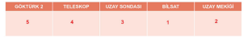
1.

2.
a. Yerleşim yerlerinin gelişigüzel aydınlatılması gökyüzü gözlemlerini olumsuz etkiler. Bugün birçok kentte geceleri gökyüzündeki yıldızlar gözlenememektedir.
b.
* Aydınlatılması gereken bölgenin ihtiyacını karşılayacak kadar aydınlatma yapılmalıdır.
* Işık kaynakları seçerken dikkat edilmesi ve enerji tasarrufu sağlayan ışık kaynakları seçilmelidir.
* Işık kaynaklarının yaydığı ışığın doğru yönlendirme ve yerleştirme ile kontrol edilmeli gereklidir.
* Mümkün olduğunca tek renkli ışık kaynakları kullanılmalıdır.
3. Bulutsu, Kırmızı Süper Dev, Nötron Yıldızı
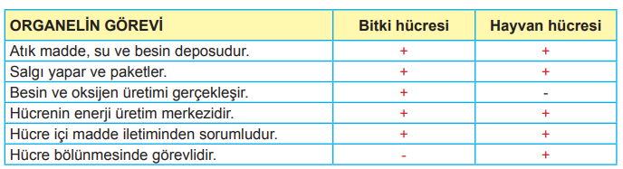
4.

5.
1-B, 2-A, 3-A, 4-B, 5-B, 6-A, 7-B, 8-A, 9-A, 10-B, 11-A, 12-B

6. Dünya’daki Kütlesi: 12 kg,
Dünya’daki Agırlıgı: 120 N
Ay’daki Kütlesi: 12 kg,
Ay’daki Ağırlığı 20 N

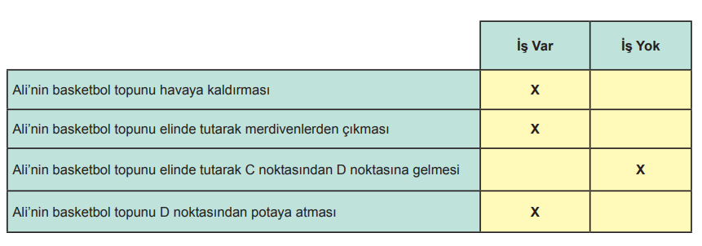

7.

8.
1’den 2’ye: Kinetik Enerji ==> Esneklik Potansiyel Enerji
2’den 3’e: Esneklik Potansiyel Enerji ==> Kinetik Enerji
1’den 2’ye: Çekim Potansiye Enerji ==> Kinetik Enerji
2’den 3’e: Kinetik Enerji ==> Çekim Potansiyel Enerji

